**Консультация для родителей**

**«Развитие детского изобразительного творчества в младшей группе»**

Уважаемые родители! Мы представляем вам несколько советов о том, как развить изобразительное творчество у вашего ребенка.

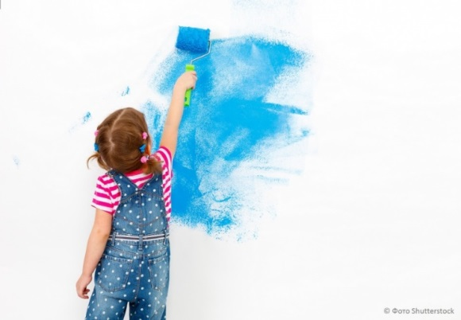Интерес к рисованию появляется у детей рано. Наблюдая, как родители, старшие братья, сестры действуют с ручкой, карандашами, малыши тоже пытаются брать в руки карандаш и водить им по бумаге. В этом проявляется характерное для двухлетних детей активное стремление выполнять действия без помощи взрослого.

Первые действия малыша с кистью, карандашом, комком глины обусловлены содержанием предмета или явления, которые он воспринимает. Происходящий при этом процесс восприятия своего рисунка, лепки приятен ребенку и радует его.

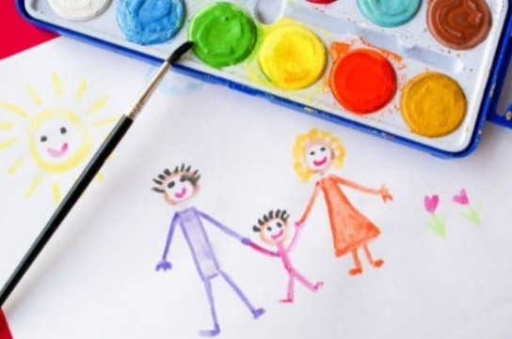Любая деятельность в этом возрасте имеет форму игры, и занятия по изобразительной деятельности в том числе. Игровые приемы способствуют созданию эмоционального отношения к процессу рисования и лепке. Образ для них становится живым.

Необходимо акцентировать внимание на создание условий для изобразительной деятельности. Родителям следует напоминать, что ребёнку недостаточно лишь дать лист бумаги, карандаш и кусок пластилина. Это можно легко делать, отслеживая задания, проводимые в детском саду. Их повтор окажет благотворное влияние на развитие у детей изобразительных умений и закрепления необходимых навыков.

**Желаем вам успех в творчестве!**